Cahier des Charges Prévisionnel

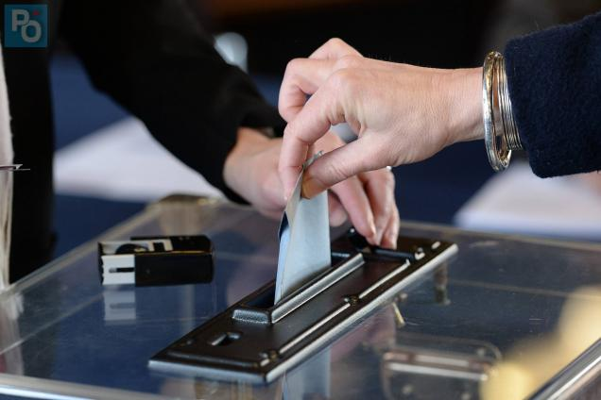



|  |  |
| --- | --- |
| **Référence** | CDC_PJIAV_V0 |
| **Projet** | Projet Informatique Analyse de verbatim |
| **Date de début** | 17/01/17 |

|  |
| --- |
| **Elève** |
| LAURENT Paul (2A) |

|  |  |  |  |  |
| --- | --- | --- | --- | --- |
| **Historique des modifications** | | | | |
| **Version** | **Date** | **Auteur** | **Validation** | **Détails** |
| 0 | 20/101/17 | Paul Laurent | non | Version initiale |

**TABLE DES MATIÈRES**

**I. Introduction** **4**

I.1 Contexte du projet

I.2 Préexistant

**II. Description technique des besoins client** **5**

II.1 Objectifs du projet

II.2 Description du/des produit(s) attendu(s)

II.3 Description liée aux métiers concernés

II.4 Contexte d'utilisation

II.5 Description des données (liées au projet)

II.6 Conditions de mises en œuvre et de déploiement

II.7 Exigences techniques et fonctionnelles

II.7.1 Contraintes

II.7.2 Exigences fonctionnelles du/des produits

**III. Exigences portant sur la conduite du projet** **8**

III.1 Durée du projet

III.2 Critères d'acceptation du produit

III.3 Structuration du projet, reporting clients

III.4 Contraintes de coûts, délais, ressources

III.5 Prototypes

III.6 Gestion des configurations

III.6 Validation

III.7 Conformité et système qualité du projet

III.8 Risques

**IV. Exécution du contrat** **11**

IV.1 Prestations prévues

IV.2 Livrables

**Annexes**

# 

# 

# 

# I. Introduction

# 

# I.1 Contexte du projet

Lors de campagnes politiques, des personnes peuvent mener des campagnes de questionnement auprès de la population. Ils recueillent des réponses à des questions ouvertes qui doivent être analysées. Ces données doivent être analysées « à la main » car les données sont plus complexes que celles issues de questions fermées qui peuvent être automatiquement traitées.

## I.2 Pré-existant

De nombreuses recherches ont été faites concernant le langage. L’analyse de données textuelles considère que les textes (verbatim) peuvent être organisés et analysés. Avec le développement de l’informatique, s’est développé le traitement automatique du langage (à la base pour traduire). Ce traitement s’appuie principalement sur de l’algèbre linéaire, de la modélisation et la théorie de l’information. Cependant, la théorie de l’information est limitée par l’absence de considération de la sémantique. Des réflexions autour de la neuro-linguistique sont nécessaires afin de mettre en place une analyse sémantique.

Des entreprises ont développés des solutions, notamment autour de l’analyse des données textuelles ; on retrouve :

* Alceste : met en place un travail statistique puis regroupe des segments de sens qui représentent des idées développées.
* Statistica : principal logiciel d’analyse prédictive.
* Proxem : met en place une analyse sémantique (dans le cadre par exemple de satisfaction client)

# II. Description technique des besoins client

## II.1 Objectifs du projet

L’objectif du projet est de créer un système permettant d’analyser automatiquement les données issues des verbatim. Il s’agit de pouvoir en sortir des tendances de prévoir donc des comportements par la suite. Il est important qu’il ne s’agisse pas uniquement d’une analyse quantitative mais qualitative.

## II.2 Description du/des produit(s) attendu(s)

Durant ce projet, deux livrables sont attendus. :

* Le premier s’intéressera à la partie conception du projet. Il concernera l’état de l’art, la planification, les méthodes d’analyse, l’architecture du système.
* Le second livrable concernera l’implémentation du système.

## II.3 Description liée aux métiers concernés

Les différentes disciplines intervenant au cours du projet sont :

* L’informatique
* Les mathématiques
* Les sciences du langage
* La gestion de projet

## II.4 Contexte d'utilisation

## II.5 Description des données

L’entreprise quorum s’occupe de fournir des données verbatim.

## II.6 Conditions de mises en œuvre et de déploiement

Le système devra subir des tests pour assurer son utilisabilité. Des tests unitaires auront lieu tout au long de la phase de développement et des tests d’intégration viendront assurer la cohérence des différentes fonctions développées.

Enfin des essais auront lieu régulièrement avec l’entreprise Quorum pour assurer que le système répond à leurs attentes.

## II.7 Exigences techniques et fonctionnelles

#### II.7.1 Contraintes

#### 

**Désignation** : C_1

**Description** : L’interface devra permettre un usage simple et professionnel du système.

#### II.7.2 Exigences fonctionnelles du/des produits

**Désignation** : EF_1

**Description** : Le système devra pouvoir mener son analyse de manière autonome suivant le sujet défini.

**Désignation** : EF_2

**Description** : Le système devra mener des analyses statistiques des verbatim.

**Désignation** : EF_3

**Description** : Le système devra extraire les mots clefs et déterminer les thématiques abordées.

# III. Exigences portant sur la conduite du projet

Planning prévisionnel fourni en annexe.

## III.1 Durée du projet

Le projet se déroule du 13/01/2017 au 27/04/2017. Une soutenance orale viendra clore le projet le 02/05/2017.

## III.2 Critères d'acceptation du produit

La réussite du projet dépendra de la qualité des résultats que proposera le système, en termes d’analyse de thématiques développées par les gens.

## III.3 Structuration du projet, reporting clients

Des reporting avec l’équipe de Quorum auront lieu régulièrement afin d’assurer que le projet suit l’évolution souhaitée.

Des reporting avec le tuteur seront mis en place afin d’assurer le bon déroulement du projet.

## III.4 Contraintes de coûts, délais, ressources

Le projet se déroulera sur une durée de travail hebdomadaire de 6h pendant 15 semaines.

La réalisation du projet est donc budgétée à 3 semaines de travail.

Aucun achat de matériel n’est prévu, il n’y aura de ce fait aucune contrainte financière.

## III.5 Prototypes

Un prototype preuve de concept est attendu comme livrable.

## III.6 Gestion des configurations

Concernant la gestion des documents produits, elle le sera à travers le versionning de Google Drive ainsi qu’un référencement sur chacun desdits documents.

Le versionning du code sera assuré par Git.

## III.7 Validation

La partie conception sera validée par l’équipe de Quorum. S’en suivra le prototype dont la validation sera assurée par des tests et une présentation à l’équipe de Quorum.

## III.7 Conformité et système qualité du projet

A définir ultérieurement.

## III.8 Risques

**Désignation** : RI_1

**Description** : Temps d’apprentissage des fonctionnalités de Python

**Désignation** : RI_2

**Description** : Complexité calculatoire trop importante

# IV. Exécution du contrat

## IV.1 Prestations prévues

Une présentation finale du projet est prévue le 02/05/2017. Cette présentation contiendra une documentation quant aux choix et à la réflexion. Elle comprendra également l’exécutable qui aura été testé. Finalement, il sera présenté les perspectives associées au prototype développé.

## IV.2 Livrables

* Livrable 1 : réalisation d’un état de l’art et mise en avant des problématiques du projet avec le développement des solutions envisagées. Ce livrable doit être remis le 20/02/2017
* Livrable 2 : Développement de la solution technique. Ce livrable doit être remis le 27/04/2017.

# Annexes :